Проект
«Подготовка к устному собеседованию по русскому языку в 9 классе»

Составители образовательной практики:
Лямзина Людмила Васильевна, Борисова Наталья Николаевна, учителя русского языка и литературы МБОУ «Березовская СОШ №2»

Образовательная практика «Составление монолога - рассуждения в соответствии с выбранной темой»
7 класс:
Краткосрочный курс «Подготовка к монологу-рассуждению»
Количество часов: 7
Ожидаемый результат:
-учащиеся умеют составлять монолог - рассуждение в соответствии с выбранной темой и коммуникативной задачей.

Тематическое планирование
№ п/п | Темы занятий | Количество часов | Ключевые упражнения
1 | КИМ | 1
2 | Самопредставление в жанре выступления.  Я и моё имя.  Чем я интересен людям.  Моё любимое занятие.  Мои увлечения.  Кем я собираюсь быть. | 1 | 1.Скороговорки  2.Чтение вслух (+ частичный пересказ)  Читать любой текст громко, вслух, сначала пофразно, затем поабзацно. Читать с максимальным напряжением губ и максимальной артикуляцией.  3. «Паузы»  Научиться делать начальную паузу и здороваться с аудиторией так, чтобы интонация выражала радость от встречи  4. «В каждой вещи есть смысл»  Нужно взять любую вещь и описать ее в течение пяти минут.  5. Вступление в диалог.  6. Громко и четко читать слоги, согласные – как взрывные с максимальным напряжением губ. Ба–ба–па-па-бу-бу-пу-пу, бим-бам-бип-бап-тип-тап.  7. Сказать другими словами следующие предложения: извините меня; я с Вами не согласен; я все равно сделаю по - своему; ты меня совершенно не понимаешь; это мое личное дело и пр.
3 | «Ингредиенты» выступления. | 1
4 | Приемы «захвата» внимания аудитории | 1
5 | Ораторское мастерство: подготовка монологического высказывания по заданной теме. | 1
6 | Что я говорю и как говорю: анализ собственного выступления | 1
КИМ
КИМ
Задание: в течение 1,5 минут (90 секунд) в соответствии с вытянутой пословицей (поговоркой) решить поставленную коммуникативную задачу.

Процедура. Ведущий объявляет начало этапа, напоминает о правилах его проведения и приглашает в свободном порядке желающего выступить. Заявившейся на выступление подходит к ведущему и вытягивает две карточки. Одну – с коммуникативной задачей, другую – с пословицей (поговоркой), карточки сдаются в жюри. В течение одной минуты учащийся готовится к выступлению. Коммуникативная задача и пословица заранее залу не объявляются.

Учащийся выступает не более 90 секунд. По истечении времени выступление прерывается.

Коммуникативные задачи:
- Привести примеры из жизни
- Передать просьбу
- Высказать свое мнение
- Отдать приказ
- Сформулировать запрет
- Призвать к действию
- Дать совет
- Удивить
- Озадачить
- Спровоцировать обсуждение
- Рассказать историю
- Рассмешить
- Опровергнуть
Пословицы:
Голод не тетка, пирожка не поднесет.
Бедность — не порок, а большое несчастье.
В здоровом теле здоровый дух — редкая удача.
И делу время, и потехе час.
На чужой каравай рот не разевай, пораньше вставай да свой затевай.
На сердитых воду возят, а на добрых сами катаются.
Палка о двух концах, туда и сюда бьет.
Работа — не волк, в лес не убежит, потому ее, окаянную, делать и надо.
С пчелой поладишь — медку достанешь, с жуком свяжешься — в навозе окажешься.
Старость не радость, сядешь — не встанешь, побежишь — не остановишься.

Критерии

№ | Критерии оценивания |  | Баллы
1 | Решение коммуникативной задачи | Коммуникативная задача не решалась | 0
 |  | Выступающим были сделаны попытки решить коммуникативную задачу, но это получилось лишь отчасти | 1
 |  | Коммуникативная задача в большей степени решена | 2
 |  | Коммуникативная задача решена и считана публикой | 3
2 | Раскрытие темы | Тема не раскрыта | 0
 |  | Выступающий раскрыл тему, но без учета коммуникативной задачи | 1
 |  | Выступающий ожидаемо раскрыл тему, исходя из коммуникативной задачи | 2
 |  | Выступающий оригинально раскрыл тему, исходя из коммуникативной задачи | 3
3 | Использование невербальных средств | Жесты, мимика, интонация однообразные и не соответствуют коммуникативной задаче | 0
 |  | Жесты, мимика, интонация однообразны и отчасти соответствуют коммуникативной задаче | 1
 |  | Жесты, мимика, интонация разнообразные и в большей степени соответствуют коммуникативной задаче | 2
 |  | Жесты, мимика, интонация уместны, естественны, соответствуют коммуникативной задаче и обогащают выступление. | 3
 | ИТОГО |  | 9 баллов

2 занятие:
Самопредставление в жанре выступления.
Темы:
- Я и моё имя.
- Чем я интересен людям.
- Моё любимое занятие.
- Мои увлечения.
- Кем я собираюсь быть.

Критерии для взаимооценивания

Критерии | показатели | баллы к результату
Полнота раскрытия темы | 1.Выступление соответствует заявленному тезису, подтверждается двумя примерами-аргументами с опорой на жизненный опыт. | 3 балла
 | 2.Выступление соответствует заявленному тезису, подтверждается одним примером-аргументом с опорой на жизненный опыт. | 2 балла
 | 3. Выступление соответствует заявленному тезису, но нет подтверждения примерами-аргументами с опорой на жизненный опыт. | 1 балл
 | 4. Выступление не соответствует заявленному тезису. | 0 баллов
Логика изложения | 1.Содержание текста передано последовательно, четко прослеживаются смысловые переходы. Логических ошибок нет. | 2 балла
 | 2. Допущено одна логическая ошибка. | 1 балл
 | 3. Допущено 2 и более логических ошибок. | 0 баллов
Яркость, эмоциональность изложения | 1.Уместность привлечения мимики, жестов, интонации речи во время выступления. | 2 балла
 | 2.Излишнее или недостаточное использование мимики, жестов, интонации речи. | 1балл
 | 3.Отсутствие мимики, жестов, интонации речи. | 0 баллов
Соответствие регламенту | 1.Выступление длится 1,5-2 мин | 2 балла
 | 2.Выступление длится 1,5 – 1 мин. | 1 балл
 | 3. Выступление длится менее 1 минуты. | 0 баллов
Всего |  | 9 баллов

Результат проведения курса

критерий | Входной КИМ |  |  |  | Итоговый КИМ
 | 3 | 2 | 1 | 0 | 3 | 2 | 1 | 0
- Решение коммуникативной задачи | 5 чел. | 9 чел. | 20 чел. | 9 чел. | 8 чел. | 20 чел. | 12 чел. | 3 чел.
- Раскрытие темы | 3 чел. | 11 чел. | 24 чел. | 5 чел. | 12 чел. | 20 чел. | 8 чел. | 3 чел.
3. Использование невербальных средств | 0 чел. | 20 чел. | 13 чел. | 10 чел. | 10 чел. | 22 чел. | 6 чел. | 5 чел.

Отзывы ребят:
- Не боюсь выступать публично.
- Понимаю теперь, что значит говорить по теме.
- Говорить – значит не просто поболтать, нужно понимать, зачем я говорю, иначе не стоит начинать монолог.
- Понравились интересные задания.
- Этот курс для меня не подготовка к экзаменам, а хорошая тренировка моей речи

- класс:
Образовательная практика «Составление монологического высказывания в соответствии с выбранной темой и типом речи»
Краткосрочный курс «Подготовка к монологу»
Количество часов: 7
Ожидаемый результат: учащиеся умеют составлять и презентовать устное монологическое высказывание на выбранную тему.
Тематическое планирование:
№ п.п. | тема | содержание
1 | КИМ
2 | С чего начать и как закончить монологическое высказывание? | Отличия и особенности построения текстов разных типов речи
3 | Как не потерять мысль? | Логика построение монологического высказывания
4 | Вопросы - помощники или …..? | Грамотное построение монологического высказывания на основе предложенных вопросов
5 | Умею ли я грамотно говорить? | Грамотность речи: орфоэпические, грамматические, речевые нормы
6 | Как сделать речь образной, яркой, красивой? | Речевое оформление монологического высказывания

КИМ
Задание: выберите одну из предложенных тем, постройте связное монологическое высказывание, отвечая на предложенные вопросы (объем – не менее 10 фраз)
Вам даётся 1 минута на подготовку. Ваше высказывание должно занимать не более 3 минут.

Тема 1. Хобби (на основе описания фотографии).
Не забудьте рассказать о том,
чем увлечён парень, почему ему так нравится фотографировать;
какие , по-вашему, он испытывает чувства в данный момент;
что привлекло его внимание;
что он предпринял, чтобы сделать необычные фотографии.

Тема 2. Есть ли у тебя друг?
Не забудьте рассказать о том, когда вы стали друзьями, что тебя привлекает в твоём друге, поддерживаете ли вы друг друга в трудные моменты,
умеешь ли ты радоваться успехам друга, почему так важно иметь настоящего друга?

Тема 3. Почему нужно охранять природу?
В своём высказывании дайте ответы на следующие вопросы:
Какую роль в жизни человека играет природа?
Всегда ли люди бережно относятся к природе?
К чему приводит безжалостное отношение человека к природе?
Что каждый может сделать в деле охраны природы?
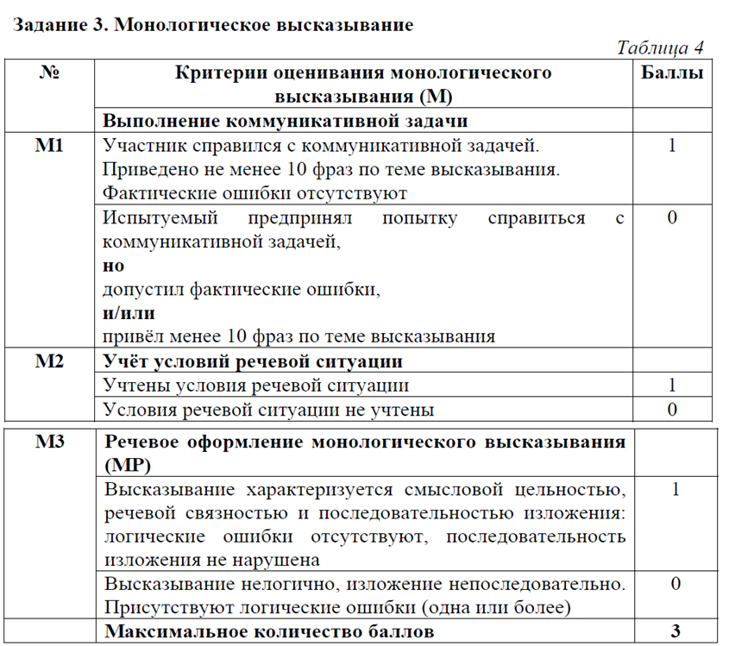
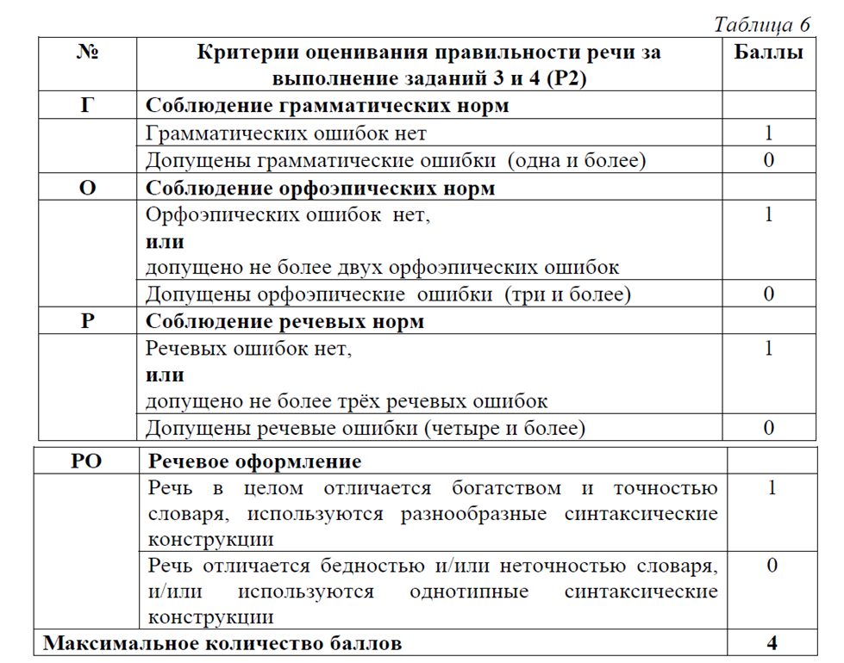
Результат проведения курса: Из 43 учащихся по данному КИМУ зачет получили 21 человек (входной КИМ) и 39 человек (итоговый КИМ). 4 человека набрали от 0 до 2 баллов на итоговом КИМ, а на входном КИМ количество составило 22 человека.
Типичные ошибки:
- Нет связного текста, нарушена логика монолога.
- Нарушение грамматических и речевых норм.
- Нарушен объем текста (5-6 предложений)
Считаем, что данные программы действительно способствуют подготовке к составлению монолога.

